河南省重大技术推广补助项目

招标文件

项目编号：温交易[2016]294号
采购编号：温政采[2016]276号

采 购 人：河南平安种业有限公司
采购代理机构：法正项目管理集团有限公司
日 期：二〇一七年三月

目 录

第一章 招标公告 3
第二章 投标人须知 5
投标人须知前附表 5
1. 总则 7
2. 招标文件 9
3. 投标文件 10
4.投标 13
5.开标 13
6.评标 14
7.合同授予 15
8．行贿犯罪查询记录 16
9. 需要补充的其他内容 16
第三章 评 标 方 法 17
1.评标准则和评标方法 17
2.评审标准 17
3.评标程序 18
第四章 招标项目参数及图纸 20
第五章 合同签订及条款 22
1.合同签订 24
2.合同一般条款 24
3．合同专用条款（特别约定条款） 26
第六章 投标文件格式 28
一、投 标 函 30
二、开标一览表 31
四、技术规格和商务条款偏差表 33
五、法定代表人身份证明 34
六、授权委托书 35
七、投标人基本情况表 36
八、业绩 37
九、企业荣誉 38
（非实质性条款） 38
十、售后服务承诺及质量保证承诺 39
十一、反商业贿赂承诺书 40
十二、资 格 证 明 文 件 41
十三、中小企业声明函 42
十四、投标人认为需要提供的其它材料 42

招标公告
河南省重大技术推广补助项目招标公告
法正项目管理集团有限公司受河南平安种业有限公司的委托就河南省重大技术推广补助项目进行公开招标采购，欢迎符合相关条件的投标人参加投标。
一、采购项目名称：河南省重大技术推广补助项目
二、项目编号：温交易[2016]294号 采购编号：温政采[2016]276号
三、采购项目简要说明：
1、供水装置及相关配套；2、配肥装置、滤砂装置；3、管道材料及相关配套；4、商情物联网监控装置及土壤肥力检测设备等（数量及技术参数详见招标文件）。
四、投标人资质要求
1、投标人须符合《政府采购法》第二十二条规定的条件，
（1）具有独立承担民事责任的能力；
（2）具有良好的商业信誉和健全的财务会计制度；
（3）具有履行合同所必需的设备和专业技术能力；
（4）有依法缴纳税收和社会保障资金的良好记录；
（5）参加政府采购活动前三年内，在经营活动中没有重大违法记录；
（6）法律、行政法规规定的其他条件。
2、投标人具备独立法人资格，且经营范围符合本项目要求并包含喷灌设施安装或施工的生产企业或经销商（同一品牌同一型号产品只能有一家投标人报名，生产企业与其授权经销商不能同时参与投标）；
3、本次招标不接受联合体投标；
4、投标人应在开标时提供由企业注册地或项目所在地的检察机关出具的行贿犯罪档案查询结果证明（查询法人、法定代表人、法定代表人委托人）原件，否则取消其投标资格。
- 需要落实的政府采购政策
促进中小企业发展扶持政策、政府强制采购节能产品强制采购、节能产品及环境标志产品优先采购。
六、招标文件发售信息
1、报名须知
本项目采用网上报名，已入库且资质符合的企业可以直接网上报名，未入库企业进入温县公共资源交易中心网(http://www.wxggzy.com/)按照《温县公共资源交易中心关于面向全国征集电子招投标会员的公告》要求先网上提交信息经工作人员通过审核后，方可带原件来现场备案入库并办理CA数字证书后报名。
2、报名时间
2017年 月 日9时00分-2017年 月 日17时30分（节假日除外）
3、招标文件的下载
3.1、2017年 月 日9时00分-2017年 月 日17时30分，通过温县公共资源交易中心网站招标投标交易管理系统在报名后自行下载。
3.2、通过个人网银购买招标文件，招标文件300元/标段、手续费交易金额的7%，0.5元封底，20元封顶。
七、投标文件的递交
1、投标文件接收截止时间（投标截止时间，下同）为2017年 月 日 时 分，地点为温县公共资源交易中心三楼开标厅。
2、逾期送达或者未按要求密封的投标文件，采购人不予受理。
八、发布公告的媒介
本次招标公告同时在《河南省政府采购网》、《温县公共资源交易中心网》上发布。
九、其他
投标保证金的形式：网上在线支付
投标保证金的金额：人民币壹万元整
递交时间：2017年 月 日16时前，以系统确认为准。
具体详见温县公共资源交易中心文件《温县公共资源交易中心关于面向全国征集电子招投标会员的公告》及《温县公共资源交易中心面向全国征集会员的补充公告》。
十、本次采购项目联系事项
采购人：河南平安种业有限公司
地 址：温县城西获轵线77公里处
联系人：侯先生
电 话：13938137508
采购代理机构：法正项目管理集团有限公司
联系人：陈女士
电 话：15938198357
监督单位：温县财政局 电 话：0391-6197778

2017年 月 日

第二章 投标人须知

投标人须知前附表
条款号 | 条 款 名 称 | 编 列 内 容
1.1.2 | 采购人 | 名 称：河南平安种业有限公司  地 址：温县城西获轵线77公里处  联系人：侯先生  电 话：13938137508
1.1.3 | 采购代理机构 | 名 称：法正项目管理集团有限公司  联系人：陈女士  电 话：15938198357
1.1.4 | 项目名称及项目编号 | 项目名称：河南省重大技术推广补助项目  项目编号：温交易[2016]294号  采购编号：温政采[2016]276号
1.2.1 | 预算资金 | 105万元
1.2.2 | 资金来源 | 省财政资金+自筹资金
1.3.1 | 采购内容 | 1、供水装置及相关配套；2、配肥装置、滤砂装置；3、管道材料及相关配套；4、商情物联网监控装置及土壤肥力检测设备等。
1.3.2 | 供货期 | 自签订合同之日起3个月
1.3.3 | 质量要求 | 达到国家和行业现行技术标准，合格
1.4.1 | 合格的投标人 | - 投标单位必须符合《政府采购法》第二十二条之规定；  （1）具有独立承担民事责任的能力；  （2）具有良好的商业信誉和健全的财务会计制度；  （3）具有履行合同所必需的设备和专业技术能力；  （4）有依法缴纳税收和社会保障资金的良好记录；  （5）参加政府采购活动前三年内，在经营活动中没有重大违法记录；  （6）法律、行政法规规定的其他条件。  2.投标人具备独立法人资格，且经营范围符合本项目要求并包含喷灌设施安装或施工的生产企业或经销商（同一品牌同一型号产品只能有一家投标人报名，生产企业与其授权经销商不能同时参与投标）；  3.财务要求：近三年财务审计报告(指2013—2015年，新成立企业不足3年的按已有年份计算）。  4.业绩要求：2014年1月1日以来具有喷灌类业绩不少于一项（提供中标通知书、合同原件）。  5.其他要求：（以下证件均为原件于开标时交到工作人员处，否则视为自动放弃投标，不再接收其投标文件）  （1）法人持法定代表人身份证及身份证复印件（复印件须加盖公章）或授权委托人持法人授权委托书及本人身份  证（复印件须加盖公章）  （2）投标人应在开标时提供由企业注册地或项目所在地的检察机关出具的行贿犯罪档案查询结果证明（查询近三年来法人、法定代表人、法定代表人委托人）原件。
1.4.2 | 是否接受联合体投标 | 不接受
1.5 | 是否提供制造厂商授权书 | 不需要
1.7.1 | 招投标澄清、答疑会 | 不召开
1.7.2 | 投标人提出问题的截止时间 | 递交投标文件截止时间10天前
1.7.3 | 采购人书面澄清的时间 | 自收到异议之日起5日内
1.7.4 | 投标人要求澄清招标文件的截止时间 | 同投标人提出问题的截止时间
1.7.5 | 投标人确认收到招标文件澄清的时间 | 同采购人书面澄清的时间
1.7.6 | 投标人确认收到招标文件修改的时间 | 同采购人书面澄清的时间
3.2 | 投标截止时间及地点 | 北京时间：2017年 月 日 时 分  地点：温县公共资源交易中心开标厅
3.4.1 | 投标有效期 | 60日历天
3.5.1 | 投标保证金 | 投标保证金的形式：网上在线支付。  网上缴纳投标保证金：通过七家银行：工商银行、交通银行、农业银行、中国银行、建设银行、招商银行、中信银行的企业网银缴纳投标保证金（企业网银支付投标保证金的，前提条件是：企业账户开通网上银行功能，以下四家有特殊要求：中国农业银行：智博版网银（必须用智博版网银，智锐版网银不能进行网上支付）  中国建设银行：企业高级版网银（必须用高级版网银）  中国交通银行：管理员在网银中设置操作员权限  中国招商银行：管理员在招行U-Bank软件中设置（用网银前先确认客户端已安装），手续费15元/笔。  企业网银缴纳咨询电话：客服电话：400 880 9888-8  客服电话：010-58903377/010-58903336  投标保证金金额：  人民币： 壹万元 整  投标人通过温县招标投标交易管理系统进行自动网上缴纳。  递交时间：投标人必须于2017年 月 日16:00时前，交至指定账户，以温县公共资源交易中心招标投标交易管理系统确认为准。  未按规定和要求提交投标保证金的，按无效投标处理。
3.7.4 | 投标文件正、副本份数 | 正本壹份，副本陆份。
3.1.0 | 踏勘现场 | 不组织，自行踏勘。
4.11 | 装订要求 | 投标文件的正本与副本应采用左侧胶粘方式装订，不得采用活页夹等可随时拆换的方式装订。
5.1. | 开标时间和地点 | 同投标截止时间  地点：温县公共资源交易中心开标厅
6.1.1 | 评标委员会的组建 | 评标委员会构成:采购人代表 1人，技术、经济专家 4 人
6.2.1 | 评标办法 | 最低价评标法
7.3.1 | 履约保证金 | 履约担保的形式：现金或转账。  履约担保的金额：中标金额的10%  中标单位签订合同时需向采购人缴纳履约担保。
9 | 需要补充的其他内容 | 无
本招标文件未尽事宜，按《中华人民共和国政府采购法》等法律法规的有关规定执行。

1.总则
1.1 招标概况
1.1.1根据《中华人民共和国政府采购法》《中华人民共和国招标投标法》等有关法律、法规和规章的规定，本招标项目已具备招标条件，现对本项目进行公开招标。
1.1.2本招标项目采购人：见投标人须知前附表。
1.1.3本招标项目招标代理机构：见投标人须知前附表。
1.1.4本招标项目名称和项目编号：见投标人须知前附表。
1.2 资金来源
1.2.1本招标项目预算资金：见投标人须知前附表。
1.2.2本招标项目的资金来源：见投标人须知前附表。
1.3 项目内容、供货期限和质量要求
1.3.1本招标项目内容（货物名称、规格型号和数量）：见第四章招标项目内容和参数及服务要求。
1.3.2本招标项目供货期限：见投标人须知前附表。
1.3.3本招标项目质量要求：见投标人须知前附表。
1.4 合格的投标人
1.4.1合格投标人应具备的资质条件、能力和信誉。
- 资质条件：见投标人须知前附表；
- 财务要求：见投标人须知前附表；
- 业绩要求: 见投标人须知前附表；
- 诚信要求：见投标人须知前附表；
- 其他要求：见投标人须知前附表。
1.4.2 投标人须知前附表规定接受联合投标的，除应符合本章第1.4.1项和投标人须知前附表的要求外，还应遵守以下规定：
- 联合体各方应按招标文件提供的格式签订《共同投标协议》，明确主办方和各方的分工与职责，明确中标后联合体各方将向采购人承担连带责任。
- 由同一专业的单位组成的联合体，按照资质等级较低的单位确定联合体资质等级。
- 采购人根据招标项目的特殊要求规定投标人特定条件的，联合体各方中至少应当有一方符合采购规定的特定条件。
- 联合体各方不得再以自己名义单独或参加其他联合体在同一标段中投标。
1.4.3 投标人不得存在下列情形之一：
- 为本项目前期准备提供设计或咨询服务的；
- 参加政府采购活动前三年内有重大违法记录的；
- 投标人之间或投标人与采购人之间相互串通的。
1.5 合格的货物和相关服务
1.5.1 具体详见第四章招标项目概况和参数及服务要求。
1.6 保密
参与招投标活动的各方应对招标文件和投标文件中的商业和技术等秘密保密，违者应对由此造成的后果承担法律责任。
1.7 招标澄清、答疑会
1.7.1 招标澄清、答疑会：见投标人须知前附表。
1.7.2 采购人书面澄清的时间：见投标人须知前附表。
- 招标文件
  - 招标文件的组成
本招标文件包括：
（1）招标公告；
- 投标人须知及投标人须知前附表；
- 评标办法；
- 技术标准和要求
- 合同条款及格式
- 投标文件格式
（7）其 他
根据本章1.7款、第2.2款和第2.3款对招标文件所作的澄清、修改，构成招标文件的组成部分。
2.2 招标文件的澄清
2.2.1 投标人应仔细阅读和检查招标文件的全部内容。如发现缺页或附件不全，应及时向采购人提出，以便补齐。如有疑问，应在投标人须知前附表规定的时间前以书面形式（包括信函、电报、传真等可以有形地表现所载内容的形式，下同），要求采购人对招标文件予以澄清。
2.2.2 招标文件的澄清将以书面形式发给所有购买招标文件的投标人，但不指明澄清问题的来源。如果澄清发出的时间距投标人须知前附表规定的投标截止时间不足15天，并且澄清内容影响投标文件编制的，将相应延长投标截止时间。
2.2.3 投标人在收到澄清后，应在投标人须知前附表规定的时间内以书面形式通知采购人，确认已收到该澄清。
2.3 招标文件的修改
2.3.1采购人可以书面形式修改招标文件，并通知所有已购买招标文件的投标人。但如果修改招标文件的时间距投标截止时间不足15天，并且修改内容影响投标文件编制的，将相应延长投标截止时间。
2.3.2 投标人收到修改内容后，应在投标人须知前附表规定的时间内以书面形式通知采购人，确认已收到该修改。
- 投标文件
3.1 投标文件的组成
（1）投标函
（2）开标一览表
（3）货物分项报价一览表
（4）技术参数和商务偏差表
（5）法定代表人身份证明
（6）法人代表授权委托书
（7）投标人资格证明
（8）投标保证金证明
（9）业绩
（10）行贿犯罪档案查询结果告知函
（11）售后服务承诺及质量保证承诺
（12）反商业贿赂承诺书
（13）投标人认为需要提供的其它材料
3.2 投标截止时间和地点
投标截止时间和地点：见投标人须知前附表。
3.3 投标报价
3.3.1 投标人应按照第六章投标文件格式完整地填写投标报价表和开标一览表，说明其拟提供货物的名称、简介（包括主要技术参数）、货物原产地、数量、价格、交付时间、质量保证期等。
3.3.2 除投标人须知前附表中说明并允许外，每种货物只允许有一个报价，任何有选择的报价将不予接受。
3.3.3 投标人所报的投标价应是固定不变的，在其承诺的投标有效期内不得以任何理由予以变更。否则投标人以可选择的价格提交的投标文件将作为非响应性投标而予以拒绝。
3.3.4 开标一览表是为了便于采购人开标，开标一览表内容在开标时将当众唱出。开标一览表的内容应与分项报价表内容一致，不一致时以开标一览表内容为准。
3.3.5投标人应对所投项目进行总报价，本项目的投标总价包含两大部分：设备费（含运费）、安装费（含报建、验收等相关费用），完成整个项目的所有费用包含在这两部分的报价中。详细划分可以包括（但不限于）：货物及零配件的购置和安装、工程实施、施工场地勘查费、运输保险、装卸、各种报建报装手续、专业机构的验收、培训辅导、质保及维保售后服务、全额含税发票（分设备票和工程安装票）、雇员费用、合同实施过程中的应预见和不可预见费用等。
3.4 投标有效期
3.4.1 投标有效期见投标人须知前附表。
3.4.2 在投标有效期内，投标人不得要求撤销或修改其投标文件。
3.4.3 出现特殊情况需要延长投标有效期的，采购人以书面形式通知所有投标人延长投标有效期。投标人同意延长的，应相应延长其投标保证金的有效期，但不得要求或允许修改其投标文件；投标人拒绝延长的，其投标失效，但投标人有权收回其投标保证金。
3.5 投标保证金
3.5.1 投标保证金金额和形式见投标人须知前附表。
3.5.2 投标人在递交投标文件的同时，应按投标人须知前附表规定的金额和方式提交投标保证金，并作为其投标文件的组成部分。
3.5.3 投标人不按本章第3.5.1项要求提交投标保证金的，其投标文件按废标处理。
3.5.4 采购人在中标通知书发出后五个工作日内退还未中标人的投标保证金；中标人的投标保证金在与采购人签订合同后退还。
3.5.5 有下列情形之一的，投标保证金将不予退还：
- 投标人在规定的投标有效期内撤销其投标文件；
- 中标人在收到中标通知书后，无正当理由拒签合同。
3.6 资格审查资料
3.6.1“投标人基本情况表”应附投标人有效的营业执照（副本）及其年检合格的证明材料、资质证书副本等材料的复印件。
3.6.2“近年财务状况表”应附经会计师事务所或审计机构审计的财务会计报表，包括资产负债表、现金流量表、利润表和财务情况说明书的复印件，具体年份要求见投标人须知前附表（注：1、是否提供根据招标文件的要求；2、有“具体年份要求”则无需指明“上一年度”）。
3.6.3“近年完成的类似项目情况表”应附合同书的复印件，具体年份要求见投标人须知前附表。
3.6.4 投标人须知前附表规定接受联合体投标的，本章第3.6.1项至第3.6.3项规定的表格和资料应包括联合体各方相关情况。
3.6.5关于节能产品，必须执行国务院、发改委、财政部、环保总局的相关规定，供应商必须提供所投产品的《环保产品政府采购清单》复印件。
3.6.6关于环保标志产品，必须执行国务院、发改委、财政部、环保总局的相关规定，供应商必须提供所投产品的《环保产品证书》及《环保产品政府采购清单》复印件。
3.7 投标文件的编制
3.7.1 投标文件应按本招标文件“投标文件格式”进行编写。
3.7.2 投标文件应当对招标文件规定的投标有效期、供货期、质量要求、技术标准和要求等实质性内容作出响应。
3.7.3 投标文件应用不褪色的材料书写或打印，并由投标人的法定代表人或其委托代理人签字和盖单位公章。委托代理人签字的，投标文件应附法定代表人签署的授权委托书。投标文件应尽量避免涂改、行间插字或删除。如果出现上述情况，改动之处应加盖单位公章确认。
3.7.4 投标文件正本壹份，副本陆份。正本和副本的封面应清楚地标明“正本”或“副本”的字样。当副本和正本不一致时，以正本为准。
3.8 语言文字
除专用术语外，与招标投标有关的语言均使用中文。必要时专业术语应附有中文注释。
3.9 计量单位和货币
所有计量单位均采用中华人民共和国法定计量单位。货币均采用人民币。
3.10 踏勘现场
3.10.1 投标人须知前附表规定组织踏勘现场的，采购人按投标人须知前附表规定的时间、地点组织投标人踏勘项目现场。
3.10.2 投标人踏勘现场发生的费用自理。
3.10.3 采购人在踏勘现场中介绍的情况，供投标人在编制投标文件时参考，采购人不对投标人据此作出的判断和决策负责。
3.11 投标澄清会
3.11.1投标人须知前附表规定召开投标澄清会的，采购人按投标人须知前附表规定的时间和地点召开投标澄清会，澄清投标人提出的问题。
3.11.2 投标人应在投标人须知前附表规定的时间前，以书面形式将提出的问题送达采购人，以便采购人在会议期间澄清。
3.11.3 投标澄清会后，采购人在投标人须知前附表规定的时间内，将对投标人所提问题的澄清，以书面方式通知所有购买招标文件的投标人。该澄清内容为招标文件的组成部分。

4.投标
4.1.投标文件的密封和标记
4.1.1投标文件为正本壹份，副本陆份。投标文件的正本与所有副本应分别包装，装在包装封袋中,所有副本密封在一个包装封袋中，加贴封条，并在封套的封口处加盖投标人单位公章。
4.1.2 在标书封面右上角应清楚地标明“正本”或“副本”字样，标明项目名称、项目编号、投标人名称、投标人地址。副本应与正本内容一致，若副本与正本存在文字或表述的不符之处，以正本为准。
附：在投标文件的密封袋上应标明：
项目名称、项目编号、投标人名称、投标人地址。
于 年 月 日 时 分（指招标公告或邀请中规定的投标文件截止日期及时间投标截止时间）前不准启封。(本样式为参考样式,加写的标记不应改变投标文件的实质性内容)
4.1.3 未按本章第4.1.1项要求密封的投标文件，采购人不予接受。
4.2 投标文件的递交
4.2.1 投标文件应在本章第3.2.1项规定的投标截止时间前递交。
4.2.2 投标人递交文件的地点和方式：见投标人须知前附表。
4.2.3 投标人所递交的投标文件不予退还。
4.2.4 逾期送达的或者未送达指定地点的投标文件，采购人不予受理。
4.3 投标文件的修改与撤回
4.3.1 在本章第3.2项规定的投标截止时间前，投标人可以修改或撤回已递交的投标文件，但应以书面形式通知采购人，该通知须有经正式授权的投标方代表签字，同时应出具投标人法定代表人的授权书。
4.3.2 修改的内容为投标文件的组成部分。修改的投标文件应按照本章第3条、第4条规定进行编制、密封、标记和递交，并标明“修改”字样。
4.3.3 投标截止时间以后不得修改投标文件。

5.开标
5.1 开标时间、地点和方式
采购人在本章投标人须知前附表规定的投标截止时间（开标时间）招标文件规定的地点开标。并邀请所有投标人的法定代表人或其委托代理人参加。
5.2 投标人参加开标会议须出示的证件或材料
营业执照（副本）、组织机构代码证、税务登记证（副本）（三证合一单位只需提供营业执照副本）、法定代表人证明或法定代表人授权委托书及本人身份证、由企业注册地或项目所在地的检察机关出具的行贿犯罪档案查询结果证明、喷灌类业绩提供中标通知书、合同、投标保证金交付凭证、近期依法缴纳社会保障资金的交款凭证、近期依法纳税证明、近三年财务审计报告、在经营活动中没有重大违法记录声明等。
5.3投标人有下列情形之一的，采购人不予受理
（1）投标文件逾期送达的或者未送达指定地点的；
（2）未按招标文件要求密封的。
5.4 开标程序
招标主持人按以下程序开标：
（1）宣布会议开始；
（2）宣布会场纪律；
（3）介绍出席开标会议的采购人与监督单位代表及各投标人；
（4）由投标人派代表检查投标文件的密封情况,以确认本单位投标文件是否与递交前一致；
（5）经签字确认后，由投标人按签到的逆顺序进行唱标，唱标人进行复唱，投标人或监督单位代表如有异议当场提出；
（6）记录人将对开标过程进行记录，投标人签字确认，以存档备查；
（7）开标会议结束，进入评标程序。

6.评标
6.1 评标委员会
评标由采购人依法组建的评标委员会负责。评标委员会由采购人代表，以及有关技术、经济等方面的专家组成。评标委员会成员人数以及技术、经济等方面专家的确定方式见投标人须知前附表。
6.2 评标办法
6.2.1 评标办法见投标人须知前附表。
6.2.2 评标委员会按照本章第6.2.1项规定的评标办法和第三章“评标办法”规定的评标因素、标准和程序对投标文件进行评审。第三章“评标办法”没有规定的评审因素和标准，不作为评标依据。
6.3 在招标采购中，出现下列情形之一的，应予废标：
6.3.1符合专业条件的投标人或者对招标文件作实质响应的投标人不足三家的；
6.3.2出现影响采购公正的违法、违规行为的；
6.3.3投标人的报价超过了采购预算，采购人不能支付的；
6.3.4因重大变故，采购任务取消的.
6.3.5投标人未响应实质要求的。
6.4 废标后，除采购任务取消情形外，应当重新组织招标；需要采取其他方式采购的，应当在采购活动开始前获得温县人民政府采购监督管理部门或者政府有关部门批准。
6.5 纪律和监督
6.5.1对采购人的纪律要求。采购人不得泄漏招标投标活动中应当保密的情况和资料，不得与投标人串通损害国家利益、社会公共利益或者他人合法权益。
6.5.2对投标人的纪律要求。投标人不得相互串通投标或者与采购人串通投标，不得向采购人或者评标委员会成员行贿谋取中标，不得以他人名义投标或者以其他方式弄虚作假骗取中标；投标人不得以任何方式干扰、影响评标工作。
6.5.3对评标委员会成员的纪律要求。评标委员会成员不得收受他人的财物或者其他好处，不得向他人透露对投标文件的评审和比较、中标候选人的推荐情况以及评标有关的其他情况。在评标活动中，评标委员会成员不得擅离职守，影响评标程序正常进行，不得使用第三章“评标办法”没有规定的评审因素和标准进行评标。
6.5对与评标活动有关的工作人员的纪律要求
与评标活动有关的工作人员不得收受他人的财物或者其他好处，不得向他人透漏对投标文件的评审和比较、中标候选人的推荐情况以及评标有关的其他情况。在评标活动中，与评标活动有关的工作人员不得擅离职守，影响评标程序正常进行。
6.6 质疑和投诉
投标人认为采购文件、采购过程和中标、成交结果使自己的权益受到损害的，可以在知道或者应知其权益受到损害之日起七个工作日内，以书面形式向采购人或采购代理机构提出质疑，否则不予受理。

7.合同授予
7.1 中标通知
在本章第3.4款规定的投标有效期内，采购人在指定的政府采购网公布中标结果，并以书面形式向中标人发出中标通知书，同时将中标结果通知未中标的投标人。
7.2 履约担保
7.2.1 在签订合同前，中标人应按投标人须知前附表规定的金额、担保形式和招标文件的有关规定提交履约担保。
7.2.2 中标人不能按本章第7.3.1项要求提交履约担保的，视为放弃中标，其投标保证金不予退还；给采购人造成的损失超过投标保证金数额的，中标人还应当对超过部分的损失予以赔偿。
7.3 签订合同
7.3.1 采购人和中标人应当自中标通知书发出之日起30天内，根据招标文件和中标人的投标文件订立书面合同。中标人无正当理由拒签合同的，采购人取消其中标资格，其投标保证金不予退还。给采购人造成的损失超过投标保证金数额的，中标人还应当对超过部分的损失予以赔偿。
7.3.2发出中标通知书后，采购人无正当理由拒签合同的，采购人向中标人退还投标保证金；给中标人造成损失的，还应当赔偿损失。
7.4 付款方式：
付款办法按第五章“合同条款”约定执行。

8．行贿犯罪查询记录
若开标时要求须提供由检察机关出具的近三年企业法人、法定代表人、授权委托人行贿犯罪查询记录的。
- 政策功能
9.1投标产品符合国家环保、节能标准，并载入财政部、国家发改委和国家环保总局发布的最新《环境标志产品政府采购清单》、《节能产品政府采购清单》内，且具有在有效期内的《国家节能产品认证证书》或《中国环境标志产品认证证书》（供应商必须提供有关证明材料和文件等），将分别给予供应商在评标办法中规定的加分或下调评标价。
9.2如招标产品属于财政部和国家发展改革委发布的最新《政府采购节能产品清单》中要求的强制政府采购产品的，供应商必须提供所投产品属于清单中要求的制造厂家生产的指定型号产品，此种情况不享受上述加分或评标价下调规定。
9.3投标产品属于自主创新产品，并载入注册地省级以上科技部门发布的最新自主创新产品目录清单内，供应商应提供注册地省级以上科技部门出具的在有效期内的证明材料和文件等，将由评标委员会给予供应商在评标办法中规定的加分或下调评标价。
9.4按照《政府采购促进中小企业发展暂行办法》规定，专门面向中小企业或小型、微型企业采购的项目，应当在招标文件中予以注明；对于非专门面向中小企业的项目，评标委员会对小型和微型企业产品的价格给予6%-10%的扣除，用扣除后的价格参与评审，本项目对小型和微型企业产品的价格给予6%进行扣除。

10. 需要补充的其他内容
10.1费用承担
无论投标过程中的作法和结果如何，投标人应自行承担所有参与投标有关的全部费用，采购人和招标代理机构在任何情况下均无义务和责任承担上述费用。
招标代理服务费由中标人支付。
10.2 解释权
构成本招标文件的各个组成文件应互为解释，互为说明；如有不明确或不一致，构成合同文件组成内容的，以合同文件约定内容为准，且以专用合同条款约定的合同文件优先顺序解释；除招标文件中有特别规定外，仅适用于招标投标阶段的规定，按招标公告（投标邀请书）、投标人须知、评标办法、投标文件格式的先后顺序解释；同一组成文件中就同一事项的规定或约定不一致的，以编排顺序在后者为准；同一组成文件不同版本之间有不一致的，以形成时间在后者为准。按本款前述规定仍不能形成结论的，由采购人负责解释。
10.3 本招标文件未尽事宜，按《中华人民共和国政府采购法》等法律法规的有关规定执行。

第三章 评 标 方 法

1.评标准则和评标方法
1.1 评标过程将遵循“公平、公正、科学、择优”的原则进行。
1.2 评标将严格按照招标文件的要求和条件进行。
1.3 本次评标采用最低评标价法。最低评标价法，是指以价格为主要因素确定中标候选投标人的评标方法，即在全部满足招标文件实质性要求前提下，依据统一的价格要素评定最低报价，以提出最低报价的投标人作为中标候选投标人或者中标投标人的评标方法。

2.评审标准
2.1 初步评审标准
评审因素 |  | 评审标准
一  资格评审标准 | 营业执照（副本） | 具备有效的营业执照（原件）（三证合一单位只需提供营业执照副本）
一  资格评审标准 | 税务登记证（副本） | 具备有效的税务登记证（原件）（三证合一单位只需提供营业执照副本）
一  资格评审标准 | 组织机构代码证（副本） | 具备有效的组织机构代码证（原件）（三证合一单位只需提供营业执照副本）
一  资格评审标准 | 资格要求 | 符合第二章“投标人须知”第1.4.1项规定
一  资格评审标准 | 法人代表证明或授权书 | 法人代表证明或法人授权委托书
一  资格评审标准 | 投标保证金 | 人民币 壹万元整
二  形式评审标准 | 投标人名称 | 与营业执照、资质证书等证件一致
二  形式评审标准 | 投标函签字盖章 | 由法定代表人或委托代理人签字并加盖单位公章
二  形式评审标准 | 投标文件格式 | 符合招标文件格式要求
二  形式评审标准 | 报价唯一 | 只能有一个有效报价
三  响应性性评审标准 | 投标内容和技术标准 | 符合本招标项目内容和参数的规定
三  响应性性评审标准 | 供货期 | 自签订合同之日起3个月
三  响应性性评审标准 | 供货质量 | 达到国家和行业现行技术标准，合格
三  响应性性评审标准 | 商务报价 | 只能有一个有效报价，且不能超过招标预算价
三  响应性性评审标准 | 投标保证金 | 符合本招标文件“投标须知”有关规定
三  响应性性评审标准 | 投标有效期 | 投标文件递交截止日起60日历天
三  响应性性评审标准 | 投标文件的其他响应 | 符合法律、法规和招标文件中规定的其他实质性要求的

3.评标程序
3.1.资格性与符合性审查
3.1.1 评标委员会可以要求投标人提交第二章“投标人须知”的有关证明和证件的原件，以便核验。评标委员会依据本章第2.1款规定的标准对投标文件进行初步评审。有一项不符合评审标准的，作无效投标处理。
3.1.2 投标文件属下列情况之一的，应当在资格性、符合性检查时按照无效投标处理：
（1）应交未交投标保证金的；
（2）未按照招标文件规定要求密封、签署、盖章的；
（3）不具备招标文件中规定资格要求的；
（4）不符合第四章招标项目内容和参数要求的；
（5）不符合法律、法规和招标文件中规定的其他实质性要求的。
3.1.3 投标报价有算数错误的，评标委员会按以下原则对投标报价进行修正，修正的价格经投标人书面确认后具有约束力。投标人不接受修正价格的，其投标作无效投标处理。
（1）投标文件中的大写金额与小写金额不一致的，以大写金额为准；
（2）投标文件中开标一览表(报价表)内容与投标文件中明细表内容不一致的，以开标一览表(报价表)为准。
投标文件的大写金额和小写金额不一致的，以大写金额为准；总价金额与按单价汇总金额不一致的，以单价金额计算结果为准；单价金额小数点有明显错位的，应以总价为准，并修改单价；对不同文字文本投标文件的解释发生异议的，以中文文本为准。
3.2 详细评审
3.2.1 评标委员会按最低评标价法进行评审，在全部满足招标文件实质性要求的前提下，依据统一的价格要素评定最低报价，以提出最低报价的投标人作为中标候选人。
3.2.2 评标委员会认为，排在前面的中标候选人的最低投标价或者某些分项报价明显不合理或者低于成本，有可能影响商品质量和不能诚信履约的，应当要求其在规定的期限内提供书面文件予以解释说明，并提交相关证明材料；否则，评标委员会可以取消该投标人的中标候选资格，按顺序由排在后面的中标候选人递补，以此类推。
3.3 投标文件的澄清和补正
3.3.1 在评标过程中，评标委员会可以书面形式要求投标人对所提交投标文件中不明确的内容进行书面澄清或说明，或者对细微偏差进行补正。
3.3.2 澄清、说明和补正不得改变投标文件的实质性内容（算术性错误修正的除外）。投标人的书面澄清、说明和补正属于投标文件的组成部分。

3.4 评标结果
3.4.1 评标委员会按照评标价格由低到高的顺序推荐1名中标候选人。
3.4.2 评标委员会完成评标后，应当向采购人提交书面评标报告。
3.5 顺延中标人或重新招标
中标人因不可抗力不能履行政府采购合同的，采购人可以重新招标。

第四章 招标项目参数及图纸
一、项目参数
名称 | 数量 | 单位 | 备注
HDPE∮110*0.6(0.8Mpa) | 3400 | 米
HDPE∮50*0.6(0.8Mpa) | 500 | 米
HDPE∮63微喷带 | 78000 | 米
HDPE∮110*50三通 | 500 | 个
HDPE∮110*110三通 | 10 | 个
HDPE∮110弯头 | 50 | 个
HDPE∮110*50直接 | 10 | 个
HDPE∮90法兰芯片 | 9 | 个
HDPE∮50球阀 | 500 | 个
HDPE∮65喉箍 | 1000 | 个
生料带 | 500 | 盘
∮50单丝钢管 | 500 | 个
∮80止回阀 | 9 | 个
∮90钢管 | 36 | 米
3寸法兰片 | 36 | 个
∮16*70螺栓 | 650 | 条
∮3寸胶垫 | 60 | 个
∮90冲压钢管 | 36 | 个
阀门井 | 500 | 个
配肥罐 | 9 | 个
开沟回填 | 3400 | 米
∮50排气阀 | 9 | 个
∮50内丝直接 | 500 | 个
∮50弯头 | 500 | 个
∮50单丝头 | 9 | 个
HDPE∮50*0.8Mpa | 18 | 米
3寸水水泵上水钢管(壁厚3.5毫米) | 540 | 米
∮12*50螺栓带帽、弹簧垫、平垫 | 720 | 套
3寸胶垫 | 180 | 个
QJ 32-52水泵（含60米电缆） | 9 | 台 | 每小时40方水
11千瓦变频器及配套 | 9 | 套
无线网络控制器设备 | 9 | 套
土壤湿度传感器 | 3 | 支
智能雨水传感器 | 3 | 支
14号线（2.5平方） | 1000 | 米
电磁阀 | 9 | 个
12号线（1.5平方） | 600 | 米
温、湿度传感器 风管式温度、湿度传感器 | 3 | 支
施工费 | 总价的10%

- 图纸
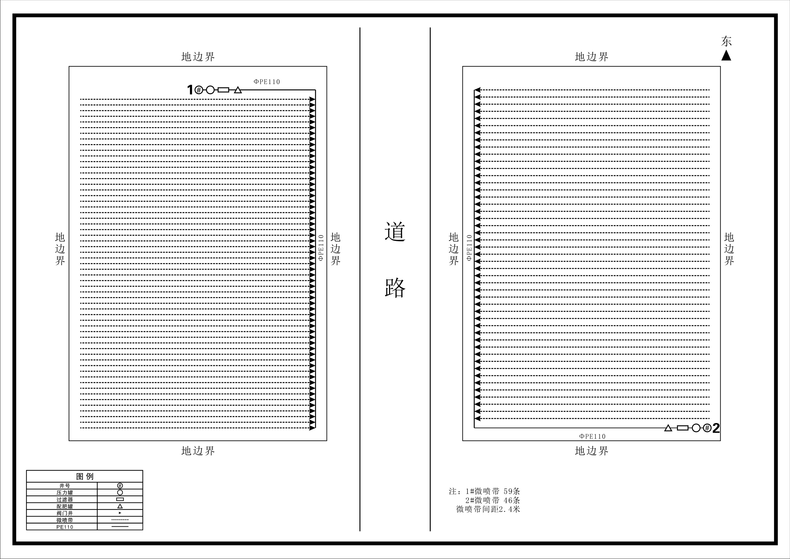
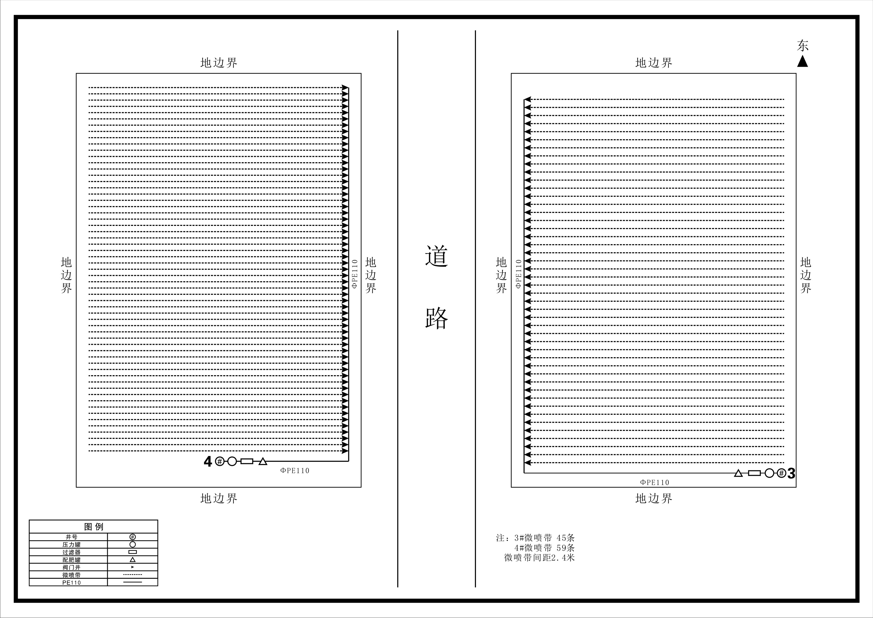
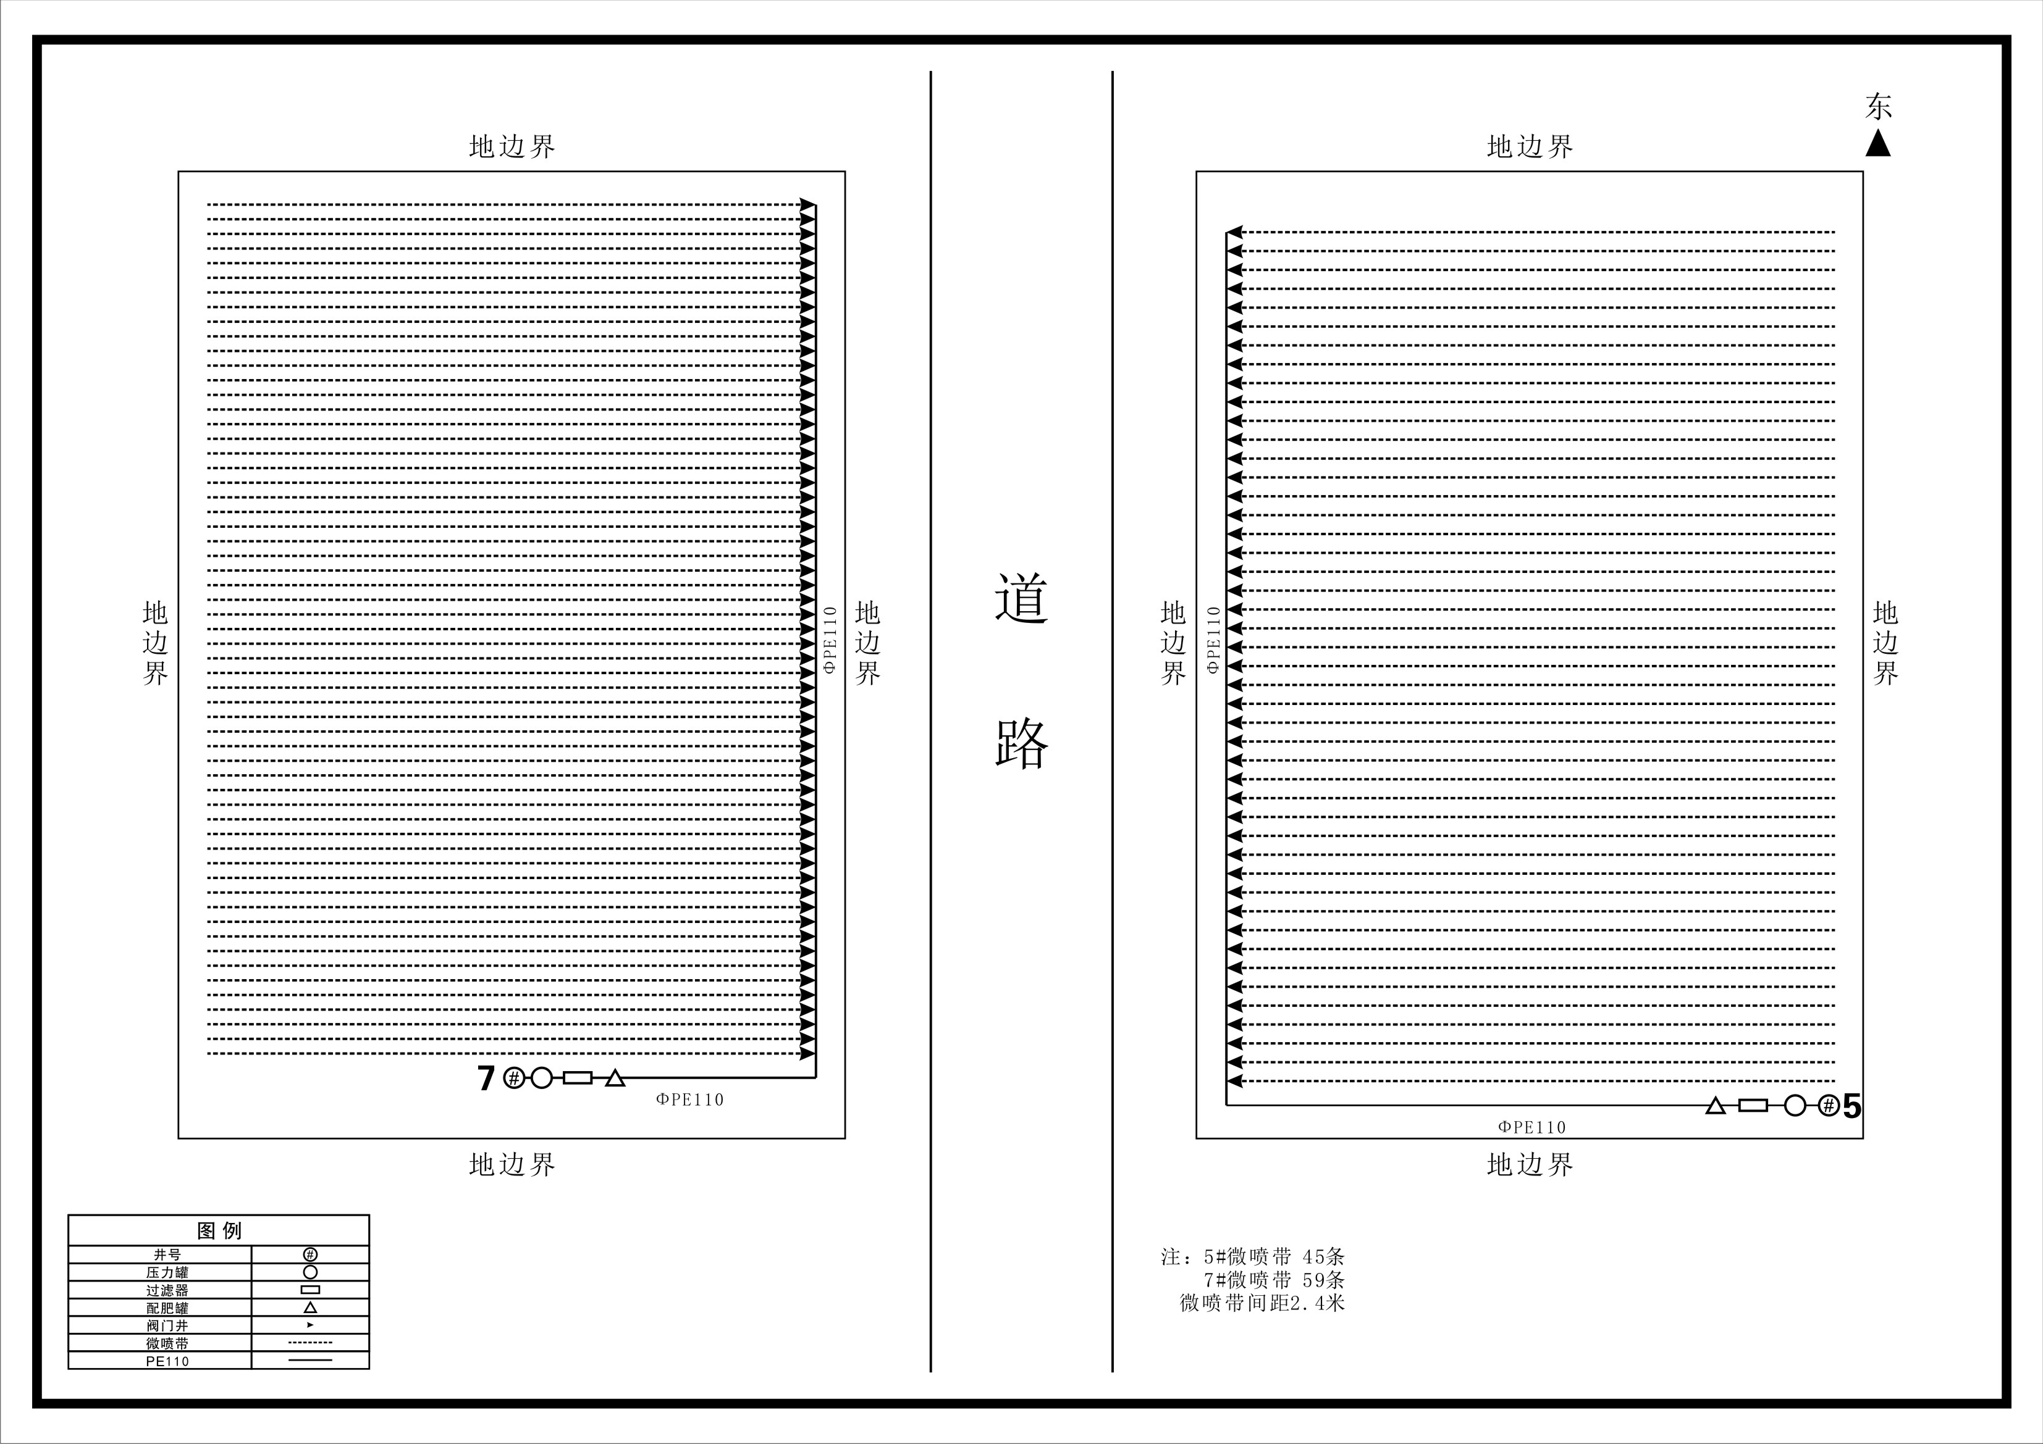
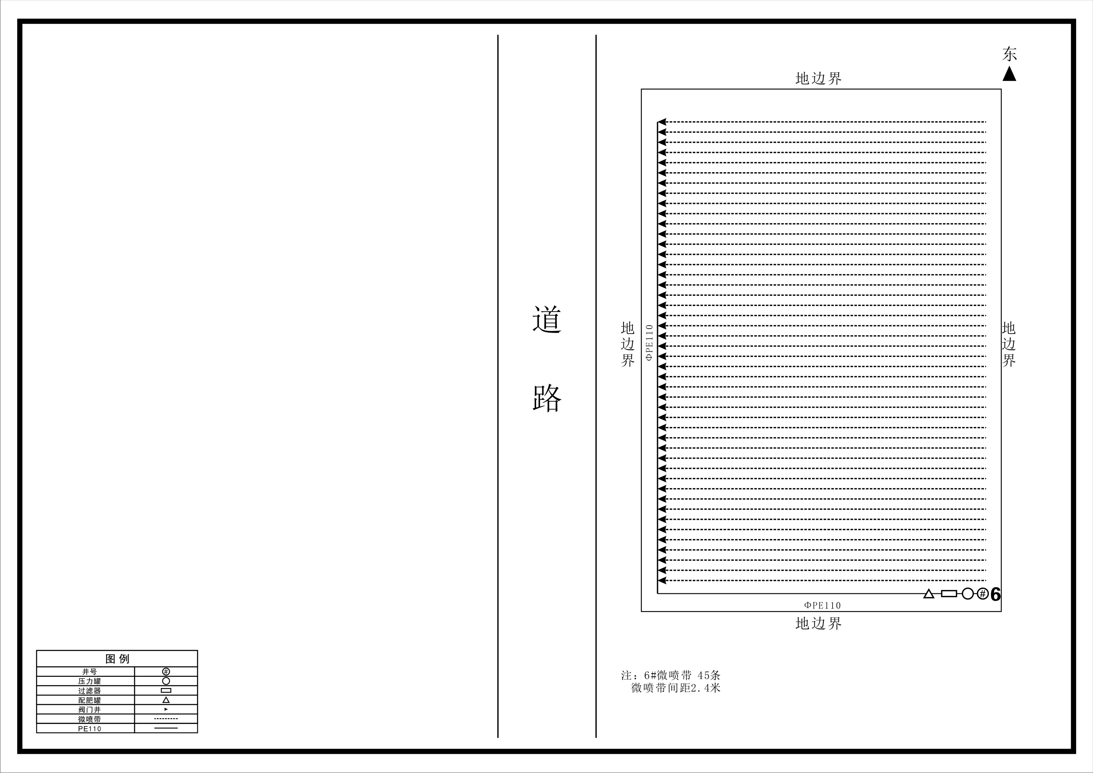
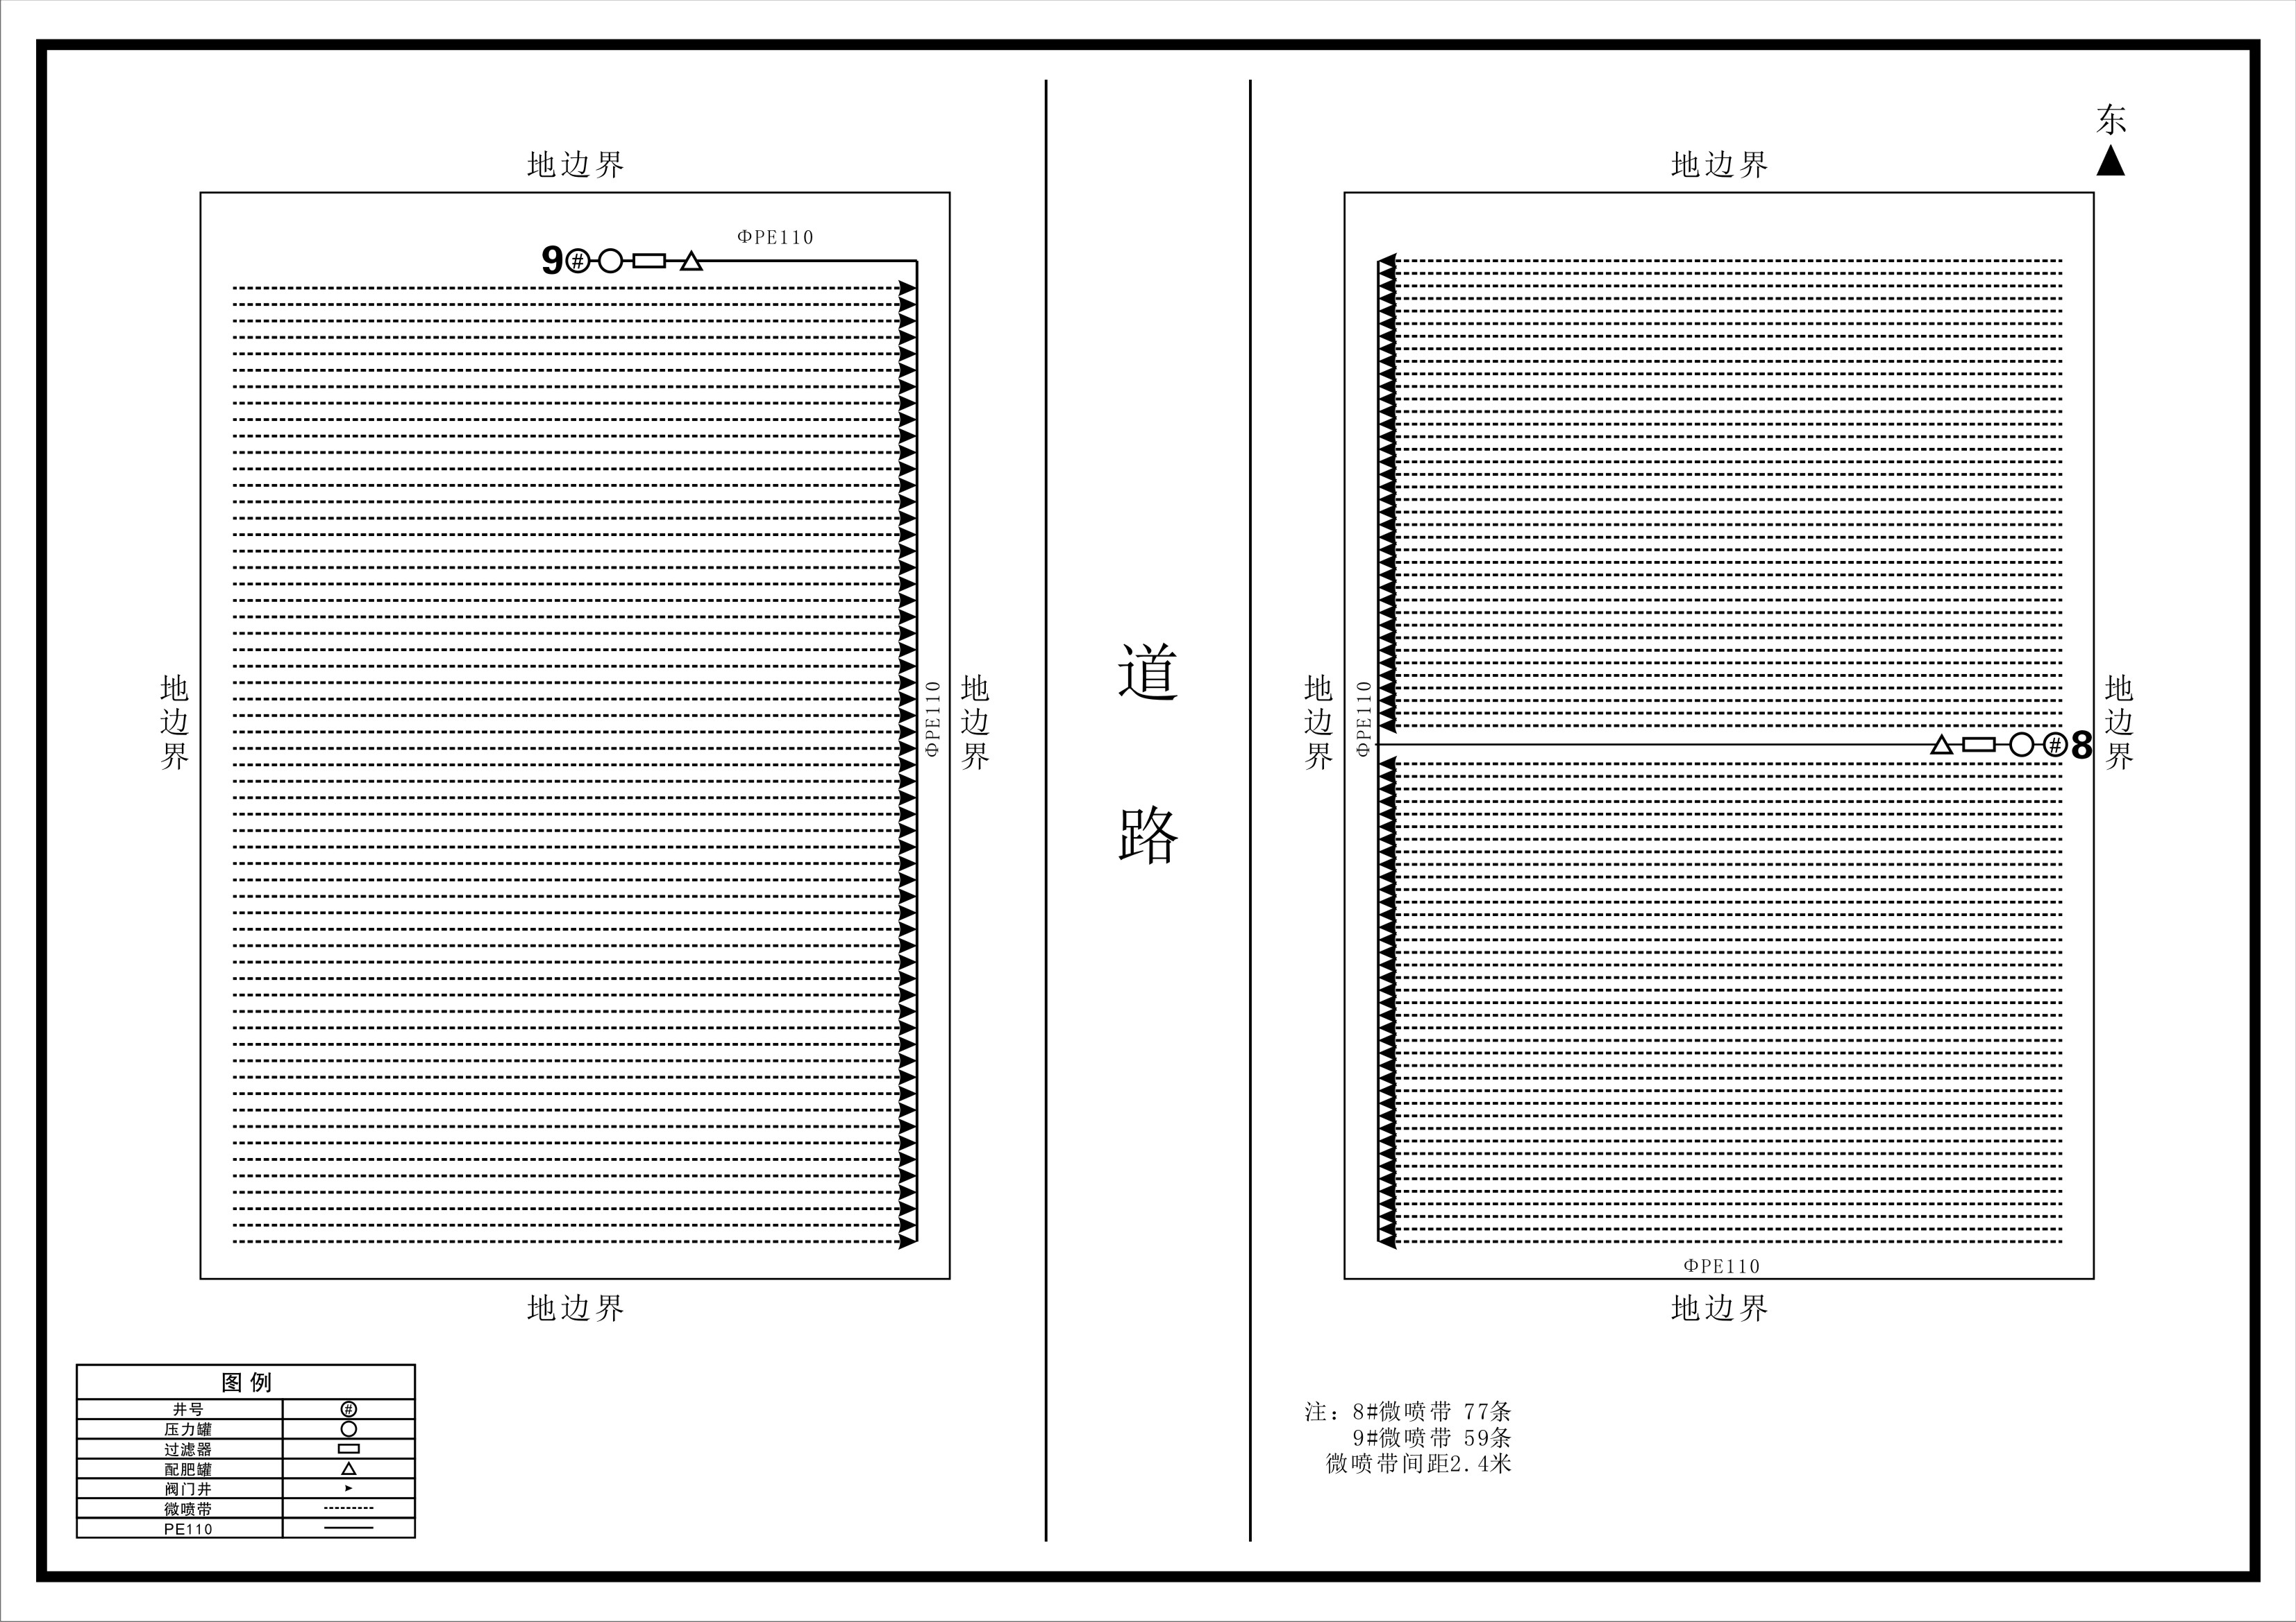

第五章 合同签订及条款

1.合同签订

1.1中标人应按中标通知书指定的时间、地点，与采购人签订合同。中标人与采购人不得签订背离招标文件实质性内容的合同，否则合同无效。
1.2 如采购人或中标人拒签合同，则按违约处理。
1.3如中标人不按本招标文件要求签订合同，则取消其中标资格，所交纳的投标保证金不予退还。采购人并依法追究中标人的缔约过失责任及其他法律责任。
1.4 采购人追加合同标的权利：签订合同后，采购人如需追加与合同标的相同的货物、工程或者服务的，在不改变本合同其他条款的前提下，可以与中标人协商签订补充合同，但所有补充合同的采购金额不得超过原合同采购金额的10%。

2.合同一般条款
2.1、定义
（1）甲方（需方）即采购人，是指通过招标采购，接受合同货物及服务的各级国家机关、事业单位和团体组织。
（2）乙方（供方）即中标投标人，是指中标后提供合同货物和服务的自然人、法人及其他组织。
（3）合同是指由甲乙双方按照招标文件和投标文件的实质性内容，通过协商一致达成的书面协议。
（4）合同价格指以中标价格为依据，在供方全面履行合同义务后，需方应支付给供方的金额。
（5）技术资料是指合同货物及其相关的设计、制造、监造、检验、验收等文件（包括图纸、各种文字说明、标准）。
2.2、货物内容
合同包括以下内容：货物名称、规格型号、技术参数、数量（单位）等内容。
2.3、合同价格
（1）合同价格即合同总价。
（2）合同价格包括合同货物、技术资料、合同货物的税费、运杂费、保险费、包装费、装卸费及与货物有关的供方应纳的税费等，所有税费由乙方负担。
2.4、转包或分包
（1）本合同范围的货物，应由乙方直接供应，不得转让他人供应；
（2）非经甲方书面同意，乙方不得将本合同范围的货物全部或部分分包给他人供应；
（3）如有转让和未经甲方同意的分包行为，甲方有权解除合同，履约保证金不予退还并追究乙方的违约责任。
2.5、质量保证及售后服务
（1）乙方应按招标文件规定的货物性能、技术要求、质量标准向甲方提供未经使用的全新产品。
（2）乙方提供的货物在质保期内因货物本身的质量问题发生故障，乙方应负责免费更换。对达不到技术要求者，根据实际情况，经双方协商，可按以下办法处理：
A、更换：由乙方承担所发生的全部费用。
B、退货处理：乙方应退还甲方支付的合同款，同时应承担该货物的直接费用（运输、保险、检验、货款利息及银行手续费等）。
（3）如在使用过程中发生质量问题，乙方在接到甲方通知后在X小时内到达甲方现场。
（4）在质保期内，乙方应对货物出现的质量及安全问题负责处理解决并承担一切费用。
（5）上述货物的免费保修期为X年。超过保修期的机器设备，终生维修，维修时只收部件成本费。
（6）乙方提供的货物由原厂提供售后服务的，乙方必须提供原厂商出具的售后服务承诺函（原件）。
2.6、付款
（1）本合同使用货币币制为人民币。
（2）付款方式及方法：按专用条款执行。
2.7、检查验收
（1）供方应随货物提供合格证和质量证明文件，如是国外进口的货物还须提供入关证明。
（2）货物验收
需方所交货物的各种质量指标不得低于该投标文件中所提供的质量指标要求（供方提供样品的质量指标），售后服务质量要求按照招标文件和投标文件的内容执行。供方交货时，需方可根据需要随机抽取一部分货物送有关权威检测部门检测，如检测不合格，供方负责赔偿需方一切损失。
（3）货物验收报告应由需方、供方经办人签字，并加盖双方公章，以此作为支付凭据。
2.8、索赔
供方所提供货物、工程或者服务不符合合同约定的，需方有权拒收货物、拒绝服务、解除合同，供方应赔偿需方所有损失。
2.9、知识产权
乙方应保证所提供的货物或其任何一部分均不会侵犯任何第三方的知识产权，如若出现侵权行为，由乙方付全部责任。
2.10、人员培训（选择性条款）：供方免费对需方人员进行技术培训，直到需方人员熟练操作或掌握为准。
培训地点： ；培训时间： ；
培训方式： ；
2.11、违约责任
按专用条款及招标文件的其他有关约定执行。专用条款及招标文件约定不明或未约定的，按照《中华人民共和国合同法》、《中华人民共和国政府采购法》的有关规定执行。

3．合同专用条款（特别约定条款）
（注：可结合具体招标项目进行更明确的约定）
温县政府集中采购合同
合同编号：
需方（甲方）（采购人全称）：
供方（乙方）（中标投标人全称）：
供方持 签发的中标/成交通知书，根据招标文件、供方的投标/报价等文件[项目编号：温交易 ]，按照《政府采购法》、《合同法》等有关法律、法规的规定，供需双方经协商一致，达成以下合同专用条款：
一、本合同名称： 。
二、本合同总价： 元（人民币）（大写： 元）。供货范围、技术规格、及分项价格如下： 单位：人民币元
总价（人民币） | 小写：
总价（人民币） | 大写： 佰 拾 万 仟 佰 拾 元 角 分
三、质量要求及供方对质量负责条件和期限：
所供货物必须首先符合有关国家强制性规定、国家（行业）标准或相关法律法规要求，同时符合招标文件规定的质量要求。供方应提供全新未拆封产品（包括零部件、附件、备品备件等），如确需拆封的，应在供货前征得采购人同意，否则视为不能交货。供方保证全部按照合同规定的时间和方式向需方提供货物和服务，并负责可能的弥补缺陷。需方对货物规格、型号、质量有异议的，应在收到货物后 日内以书面形式向供方提出，需安装调试成套设备的提出异议的期限为 日。
四、售后服务承诺：
售后服务响应时间：
解决问题时间：
售后服务机构名称、地址及联系方式：
其他服务承诺：
五、合同履行地点及进度：合同生效后，供方应于 年 月 日前按需方要求在 （需方指定的地点）完成本项目的交货、安装、调试。本项目设计、施工、验收必须符合现行国家标准《安全防范工程技术规范》（GB50348）的有关规定。货物运送的费用由供方负责。需方应在货物到达指定地点后，提供符合安装条件的场地、电源、环境等。
六、资料：供方在交付货物时应向需方提供货物的使用说明、合格证书及其它相关资料，否则按不能交货对待。
七、验收要求。
1、供方履约完毕及时向需方提出验收申请。
2、需方在收到供方验收申请后 个工作日内组织验收。按照招标文件规定、中标投标人投
标文件承诺，及国家有关规定认真组织验收工作。
3、验收合格后 日内，需方出具《温县政府采购验收报告》。
八、付款程序、方式及期限：
项目竣工验收合格且安装调试无问题付至合同总金额的90%，剩余10%为质保金壹年以后付清。
九、本合同单价及总价为不变价，不受市场风险等因素的影响。
十、违约责任
供方所交付的货物品种、型号、规格、质量不符合国家规定标准及合同要求的，或者供方不能交付货物或完成系统安装、调试的，供方应向需方支付合同金额总值 10 %的违约金；需方并有权解除合同，要求供方赔偿损失。供方如逾期交付的，每逾期一日供方应向需方支付合同金额的 0.1 %的违约金。逾期交付的违约金总额不超过合同总金额的20%。逾期超过 日的，需方有权解除合同或者选择继续履行；需方要求供方继续履行合同的，不影响需方向供方主张违约责任。
如需方违约，按合同一般条款执行。
十一、争议的解决：
1、双方友好协商；
2、提请主管部门进行调解；
3、由需方所在地人民法院诉讼管辖。
十二、合同生效、备案及其它
1、本合同经双方代表签字并加盖公章后生效。
2、本合同一式五份，供需双方各持一份，在合同签订之日起七个工作日内交付温县财政局备案一份、温县公共资源交易中心存档一份，办理资金支付手续时提交一份。
3、本合同未尽事宜，供需双方可签订补充协议，但补充协议不得违背本招标文件及供方的投标文件或报价文件的实质性约定内容。

供方（公章）： 需方（公章）：
地址： 地址：
法定代表人或委托 法定代表人或委托
代理人（签字）： 代理人（签字）：
电话： 电话：
开户行： 开户行：
账号： 账号：
签约时间： 年 月 日 签约时间： 年 月 日

第六章 投标文件格式
（正本或副本）

项目

投 标 文 件

项目编号：温交易[ ] 号
采购编号：温政采[ ] 号

投 标 人： 单位全称（加盖单位公章）

法定代表人或授权代理人： （签字）

地 址：
年 月 日

目 录

一、投 标 函
二、开标一览表
三、货物分项报价一览表
四、技术规格和商务条款偏差表
五、法定代表人资格证明书
六、法人代表授权委托书
七、投标人基本情况表
八、投标人投标货物业绩
九、售后服务承诺及质量保证承诺
十、反商业贿赂承诺书
十一、资格证明文件
十二、中小企业声明函
十三、投标人认为需要提供的其它材料

一、投 标 函

致： （采购人名称）
根据贵方 （项目名称和项目编号）招标文件之投标邀请，签字代表：（法人代表或授权委托人）正式授权并代表投标单位 （单位名称、单位地址） 提交以下文件正本壹份和副本陆 份，并对之负法律责任。
据此函，签字代表宣布同意如下：
1、我方投标总价为人民币（大写） （小写） 元人民币
2、供货期 月
3、如果我们的投标文件被接受，我们将按招标文件的规定签订并严格履行合同中的责任和义务。
4、投标人已详细审查全部招标文件，包括修改文件以及全部参考资料和有关附件。我们完全理解并同意放弃对这方面有不明及误解的权利。
5、本投标自开标日起有效期为 个日历天。
6、如果在规定的开标时间后，投标人在投标有效期内撤回投标，其投标保证金将被贵方没收。
7、投标人同意提供按照贵方可能要求的与其投标有关的一切数据或资料，完全理解贵方不一定接受最低价的投标或其他任何投标。

投标人地址：
电话（传真）:
邮 政 编 码：
开户银行及账号：
法定代表人或授权委托人签字:
投标人名称（公章）
日期： 年 月 日

二、开标一览表

项目名称 |  | 项目编号
投标单位
投标总报价（元） | 人民币大写：  人民币小写：
质 量
供货期
优惠条件
说明：
1、本表投标总价应与投标文件中报价表、投标函的总报价一致，不一致者以《投标函》中总报价为准（大小写不一致以大写金额为准），投标人将承担由此造成的一切后果。
2、与本表同时公开唱标的内容包括对其投标文件的修改或撤回通知、投标价折扣声明、其他采购人认为应该宣读的内容等。
3、投标总报价应包含成本、运输、税金、培训、安装调试等一切与之相关费用。

投标人名称（公章）：
法定代表人或授权委托人签字:
年 月 日

三、货物分项报价一览表

项目编号：

投标商： （此处填名称并盖章）
项 目： （此处填项目名称） 金额单位： 元
序号 | 设备名称 | 品牌型号 | 技术参数 | 单位 | 数量 | 单价 | 合计 | 备注
优惠条件：1、
2、
3、

法定代表人或授权委托人签字（公章）：

注：此表可接续

四、技术规格和商务条款偏差表

项目名称：
项目编号：
投标人名称：（公章）
序  号 | 招标文件技术  要求（详细列明技术配置） | 投标文件技术  响应情况（详细列明所投产品的技术配置） | 偏差描述（详细描述技术是否具有正、负偏差） | 作为评标性能技术参数得分依据

投标人法定代表人或授权代表（签字）：
日期： 年 月 日
注：1、投标人必须按要求规范填写技术规范偏差表。如果此表中所列内容无法满足招标文件中提出的要求或内容不一致，其投标将被视为无效投标。
2、投标人必须根据所投产品的实际情况如实填写，评委会如发现有虚假描述的，将不予推荐中标候选人。

五、法定代表人身份证明

投标人名称：
单位性质：
地址：
成立时间： 年 月 日
经营期限：
姓名： 性别： 年龄： 职务：
系 （投标人名称）的法定代表人。
附：法定代表人身份证明。

投标人： （盖单位章）
年 月 日

六、授权委托书

本人 （姓名）系 （投标人名称）的法定代表人，现委托 （姓名）为我方代理人。代理人根据授权，以我方名义签署、澄清、说明、补正、递交、撤回、修改 （项目名称）投标文件、签订合同和处理有关事宜，其法律后果由我方承担。
委托期限： 。
代理人无转委托权。
附：委托代理人身份证明

投标人： （盖单位章）

法定代表人： （签字）

身份证号码：

委托代理人： （签字）

身份证号码：

年 月 日

七、投标人基本情况表

投标人名称
注册地址 |  |  |  | 邮政编码
联系方式 | 联系人 |  |  | 电 话
联系方式 | 传 真 |  |  | 网 址
组织结构
法定代表人 | 姓名 |  | 技术职称 |  |  | 电话
技术负责人 | 姓名 |  | 技术职称 |  |  | 电话
成立时间 |  |  |  | 员工总人数：
企业资质等级 |  |  |  | 其中 | 高级职称人员
营业执照号 |  |  |  | 其中 | 中级职称人员
注册资金 |  |  |  | 其中 | 初级职称人员
经营范围
备注 | 投标单位可跟据企业实际情况增加或删减填写此表

八、业绩

近三年中喷灌类业绩（附复印件）

项目名称 | 签约日期 | 业 绩（合同） | 中标通知书 | 合同额

年 月 日

九、企业荣誉

（非实质性条款）

十、售后服务承诺及质量保证承诺

投标人必须提供但不限于提供以下内容：
1、详细说明售后服务的内容、形式、含免费维修时间、解决质量或操作问题的响应时间、解决问题实际、维修单位名称、地点。
2、该次项目所提供的其他免费物品或服务。

十一、反商业贿赂承诺书

我公司承诺：
在（投标项目名称）投标活动中，我公司保证做到：
一、公平参加本次投标活动。
二、杜绝任何形式的商业贿赂行为。不向国家工作人员、政府采购代理机构工作人员、评审专家及其亲属提供礼品礼金、回扣、佣金等费用。
三、若出现上述行为，我公司及参与投标的工作人员愿意接受按照国家法律法规等有关规定的处罚。

公司法人代表（签字）
法人授权代表（签字）
（公章）

年 月 日

十二、资 格 证 明 文 件

营业执照或三证合一的营业执照（副本）复印件
税务登记证（副本）复印件
组织机构代码证复印件
投标保证金交付凭证复印件
行贿犯罪档案查询结果告知函复印件
业绩复印件
近期依法缴纳社会保障资金的交款凭证复印件
近期依法纳税证明复印件
近三年财务状况复印件
参加政府采购活动前三年内，在经营活动中没有重大违法记录声明函
招标文件中规定的其他资料
以上复印件必须加盖单位公章

中小企业声明函

本公司郑重声明，根据《政府采购促进中小企业发展暂行办法》（财库[2011]181号）的规定，本公司为 （请填写：中型、小型、微型）企业。即，本公司同时满足一下条件：
- 根据《工业和信息化部、国家统计局、国家发展和改革委员会、财政部关于印发中小企业划型标准规定的通知》（工信部联企业[2011]300号）规定的划分标准，本公司为 （请填写：中型、小型、微型）企业。
- 本公司参加 单位的 项目采购活动提供本企业制造的货物，有本企业承担工程、提供服务、或者提供其他 （请填写：中型、小型、微型）企业制造的货物。本条所称货物不包括使用大型企业注册商标的货物。
本公司对上述声明的真实性负责。如有虚假，将依法承担相应责任。

企业名称（盖章）：

日 期：

（注：如果投标单位不是中小型及微型企业，该声明函不使用）

十四、投标人认为需要提供的其它材料

